Postup otevření projektu v Netbeans
1 rozbalit projekt a knihovny sqldriver , log4j a httpcomponents-client-4.0.1
2. otevřít projekt SOAP/App
při otevření projektu budete upozorněni na neexistenci potřebných objektů.
3. v netbeans v nabídce tools vyberte libraries
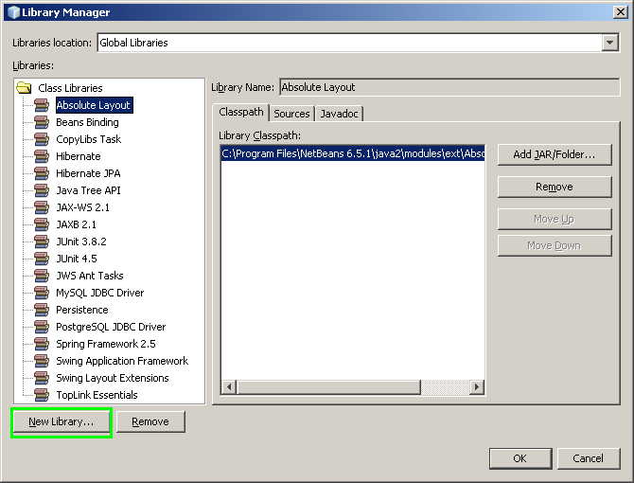
Stiskněte tlačítko New Library , zadejte odpovídající název, v našem případě MSSQL
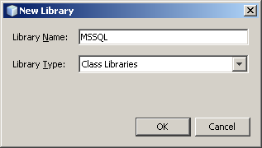
Stiskem OK se dostanete do výběru jednotlivých jar souborů, zde nalistujte rozbalené soubory z kroku 1
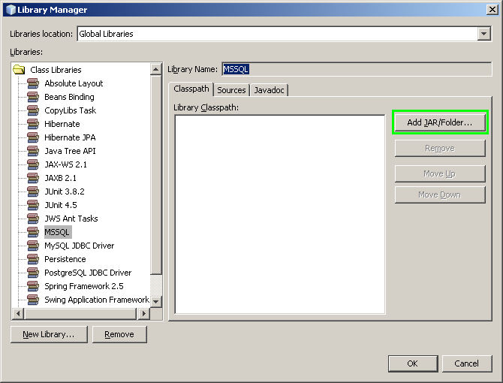
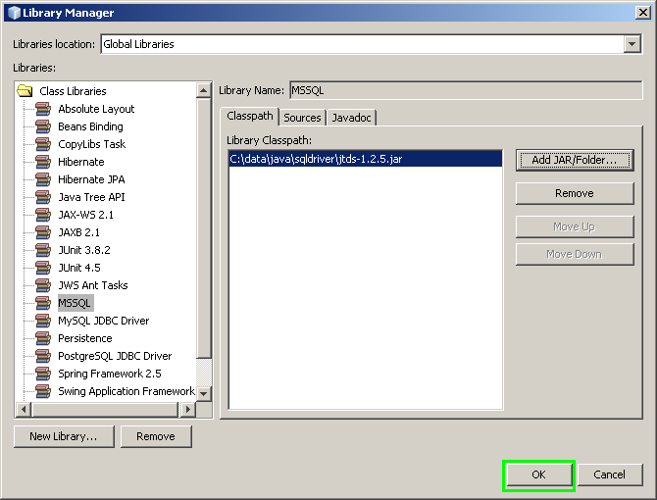
Stiskem tlačítka OK jsme přidaly knihovnu pro MSSQL, nyní opakujeme ty samé kroky pro vytvoření knihovny pro Log4j a pro http klienta.
U http klienta při přidávání jar souborů vyberte všechny soubory v podadresáři lib
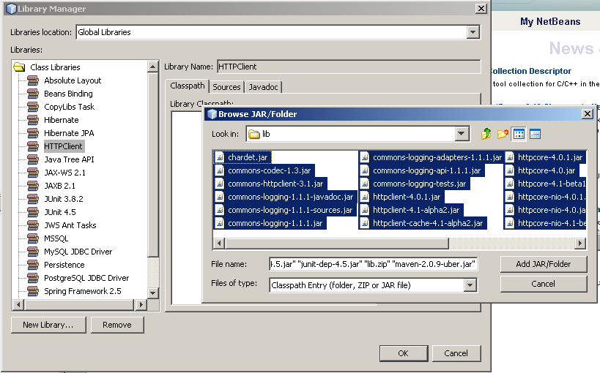

4. v nastavení projektu přidejte obě tyto knihovny do projektu
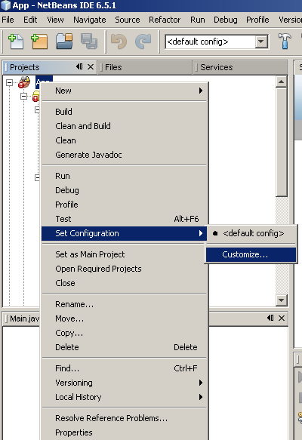
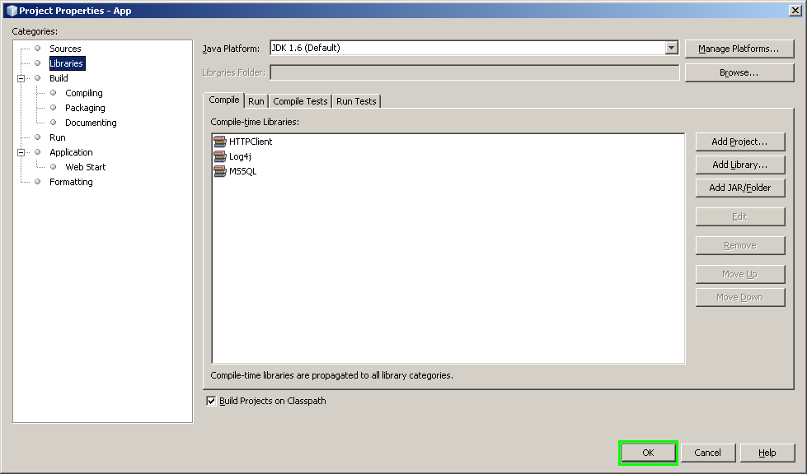
Pokud jsme se netrefili do přesného názvu knihoven, tak je odmažeme a přidáme dle naší definice. Po stisku tlačítka OK dojde k uložení projektu a zmizí výstražné znaménka u projektu a jeho zdrojových souborů.
5. Příprava databáze:
Zde je opravdu nutné dodržet doporučený postup.
spusťte připravený sql skript, který založí databázi IPEX na MSSQL serveru

CREATE DATABASE [ipex]
COLLATE Czech_CI_AS
GO
use [ipex]
GO

if exists (select * from dbo.sysobjects where id = object_id(N'[dbo].[akce]') and OBJECTPROPERTY(id, N'IsUserTable') = 1)
drop table [dbo].[akce]
GO

CREATE TABLE [dbo].[akce] (
[akce] [varchar] (11) COLLATE Czech_CI_AS NULL ,
[popis] [varchar] (150) COLLATE Czech_CI_AS NULL ,
[prikaz] [varchar] (50) COLLATE Czech_CI_AS NULL
) ON [PRIMARY]
GO

if exists (select * from dbo.sysobjects where id = object_id(N'[dbo].[detail_linky]') and OBJECTPROPERTY(id, N'IsUserTable') = 1)
drop table [dbo].[detail_linky]
GO

CREATE TABLE [dbo].[detail_linky] (
[id] [varchar] (6) COLLATE Czech_CI_AS NOT NULL ,
[name] [varchar] (30) COLLATE Czech_CI_AS NULL ,
[dialplan] [varchar] (12) COLLATE Czech_CI_AS NULL ,
[extension] [varchar] (20) COLLATE Czech_CI_AS NULL ,
[globalExten] [varchar] (20) COLLATE Czech_CI_AS NULL ,
[ccid1] [varchar] (20) COLLATE Czech_CI_AS NULL ,
[ccid2] [varchar] (20) COLLATE Czech_CI_AS NULL ,
[outRoute] [varchar] (20) COLLATE Czech_CI_AS NULL ,
[ringDuration] [varchar] (6) COLLATE Czech_CI_AS NULL ,
[ringType] [varchar] (20) COLLATE Czech_CI_AS NULL ,
[username] [varchar] (20) COLLATE Czech_CI_AS NULL ,
[password] [varchar] (30) COLLATE Czech_CI_AS NULL ,
[note] [varchar] (50) COLLATE Czech_CI_AS NULL
) ON [PRIMARY]
GO

if exists (select * from dbo.sysobjects where id = object_id(N'[dbo].[linky]') and OBJECTPROPERTY(id, N'IsUserTable') = 1)
drop table [dbo].[linky]
GO

CREATE TABLE [dbo].[linky] (
[number] [varchar] (4) COLLATE Czech_CI_AS NULL ,
[id] [varchar] (4) COLLATE Czech_CI_AS NOT NULL
) ON [PRIMARY]
GO

if exists (select * from dbo.sysobjects where id = object_id(N'[dbo].[FK_detail_linky_smerovani]') and OBJECTPROPERTY(id, N'IsForeignKey') = 1)
ALTER TABLE [dbo].[detail_linky] DROP CONSTRAINT FK_detail_linky_smerovani
GO

if exists (select * from dbo.sysobjects where id = object_id(N'[dbo].[smerovani]') and OBJECTPROPERTY(id, N'IsUserTable') = 1)
drop table [dbo].[smerovani]
GO

CREATE TABLE [dbo].[smerovani] (
[nazev] [varchar] (20) COLLATE Czech_CI_AS NOT NULL ,
[popis] [varchar] (100) COLLATE Czech_CI_AS NULL ,
[uziti] [varchar] (50) COLLATE Czech_CI_AS NULL
) ON [PRIMARY]
GO

IF EXISTS (SELECT * FROM sys.objects WHERE object_id = OBJECT_ID(N'[dbo].[cislovani]') AND OBJECTPROPERTY(id, N'IsUserTable') = 1)
DROP TABLE [dbo].[cislovani]
CREATE TABLE [dbo].[cislovani](
[nazev] [varchar](30) NULL
) ON [PRIMARY]

if exists (select * from dbo.sysobjects where id = object_id(N'[dbo].[tarifikace]') and OBJECTPROPERTY(id, N'IsUserTable') = 1)
drop table [dbo].[tarifikace]
GO

CREATE TABLE [dbo].[tarifikace] (
[_z] [varchar] (30) COLLATE Czech_CI_AS NOT NULL ,
[_na] [varchar] (30) COLLATE Czech_CI_AS NOT NULL ,
[pole2] [varchar] (30) COLLATE Czech_CI_AS NULL ,
[kdy] [datetime] NOT NULL ,
[priznak1] [varchar] (1) COLLATE Czech_CI_AS NULL ,
[priznak2] [varchar] (1) COLLATE Czech_CI_AS NULL ,
[popis] [varchar] (20) COLLATE Czech_CI_AS NULL ,
[pole7] [varchar] (30) COLLATE Czech_CI_AS NULL ,
[delka] [int] NULL ,
[pole10] [varchar] (30) COLLATE Czech_CI_AS NULL ,
[pole11] [varchar] (30) COLLATE Czech_CI_AS NULL ,
[pole12] [varchar] (30) COLLATE Czech_CI_AS NULL ,
[pole13] [varchar] (30) COLLATE Czech_CI_AS NULL
) ON [PRIMARY]
GO

if exists (select * from dbo.sysobjects where id = object_id(N'[dbo].[vstup]') and OBJECTPROPERTY(id, N'IsUserTable') = 1)
drop table [dbo].[vstup]
GO

CREATE TABLE [dbo].[vstup] (
[id] [int] IDENTITY (1, 1) NOT NULL ,
[akce] [varchar] (11) COLLATE Czech_CI_AS NULL ,
[linka] [varchar] (6) COLLATE Czech_CI_AS NULL ,
[cas] [datetime] NULL ,
[info] [varchar] (50) COLLATE Czech_CI_AS NULL ,
[done] [varchar] (1) COLLATE Czech_CI_AS NULL ,
[cas2] [datetime] NULL
) ON [PRIMARY]
GO

ALTER TABLE [dbo].[smerovani] ADD
CONSTRAINT [PK_smerovani] PRIMARY KEY CLUSTERED
(
[nazev]
) ON [PRIMARY]
GO

ALTER TABLE [dbo].[linky] ADD
CONSTRAINT [PK_linky] PRIMARY KEY CLUSTERED
(
[id]
) ON [PRIMARY]
GO

ALTER TABLE [dbo].[detail_linky] ADD
CONSTRAINT [PK_detail_linky] PRIMARY KEY CLUSTERED
(
[id]
) ON [PRIMARY]
GO

ALTER TABLE [dbo].[detail_linky] ADD
CONSTRAINT [FK_detail_linky_smerovani] FOREIGN KEY
(
[outRoute]
) REFERENCES [dbo].[smerovani] (
[nazev]
)
GO

ALTER TABLE [dbo].[tarifikace] ADD
CONSTRAINT [unikatni] PRIMARY KEY CLUSTERED
(
[_z],
[_na],
[kdy]
) ON [PRIMARY]
GO

insert into akce (akce,popis,prikaz) values('0101','Check-in','MZN')
insert into akce (akce,popis,prikaz) values('0102','Check-out','INT')
insert into akce (akce,popis,prikaz) values('0301','Buzení telefonem nastavení','')
insert into akce (akce,popis,prikaz) values('0302','Buzení telefonem zrušení','')

Systém je bohužel závislý na nastavených odchozích směrováních, proto je nutné otrocky přepsat nastavení z telefonní ústředny do tabulky smerovani.
Taktéž je závislý na nastavení názvu číslovacího plánu, je na té samé stránce jako směrování,
Otevřeme si proto administraci telefonní ústředny a zadáme směrování do databáze, později na to bude vytvořen přímo konfigurační nástroj v programu.
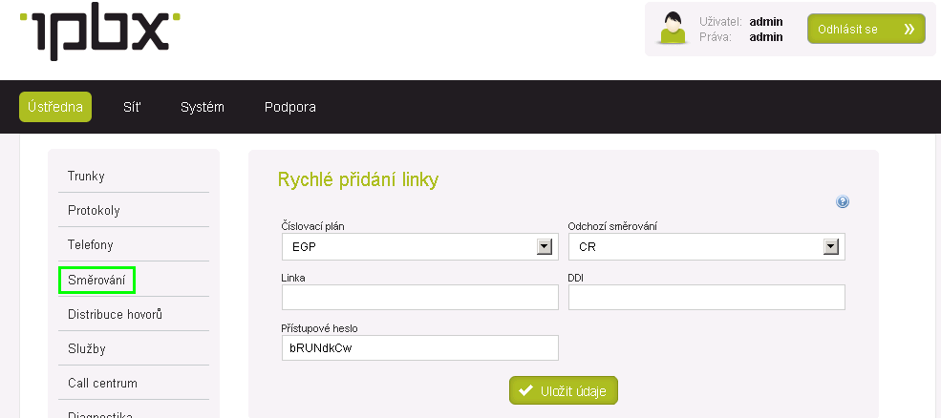
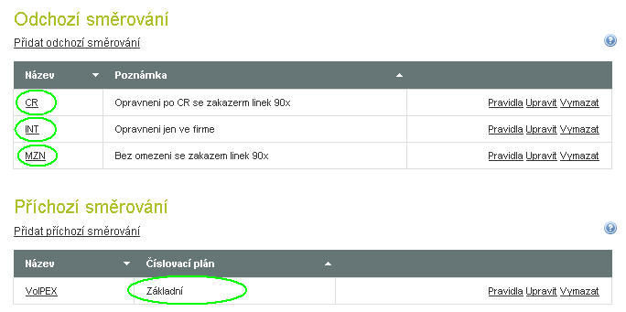
V našem případě je to:

insert into smerovani (nazev,popis,uziti) values ('CR','Opravneni po CR se zakazerm linek 90x','')
insert into smerovani (nazev,popis,uziti) values ('INT','Opravneni jen ve firme','O')
insert into smerovani (nazev,popis,uziti) values ('MZN','Bez omezeni se zakazem linek 90x','I')

insert into cislovani values('základní')
6. Upravíme soubor soap.properties podle požadovaného nastavení.
Zde si dejte prosím pozor na vyplnění následujících klíčů, jsou závyslé na nastavení odchozích směrování v ústředně
# zakaz/povoleni odchoziho volani
volani_povol=MZN
volani_zakaz=INT
7. Spustíme aplikaci a tlačítkem „Načtení parametrů/bacha neptá se, maže!!!“ otestujeme , zda-li máme správně nastaveno – načte kompletní nastavení ústředny do naší databáze
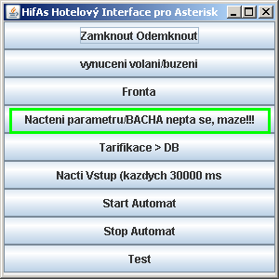
Při správném nastavení sql serveru se do databáze načtou všechny linky s jejími vlastnostmi.

Nastaveni nove telefonni ústředny.
19.10.2010 jsem dostal na stul zapujcenou telefonni ustrednu IPEX v provedenu U1
Na zadní straně jsem nalezl 3 RJ45 konektory , dva na základní desce, jeden na vložené síťové kartě.
Volal jsem techniky z IPEXu, dozvěděl jsem se, že ETH0 má v základní konfiguraci DHCP klienta, ETH1 má pevnou adresu. Zapojil jsem tedy síťový kabel do LAN1 – ETH0 a na DHCP serveru jsem zjistil, že ústředna dostala IP adresu 192.168.224.106, udělal jsem tedy rezervaci pro tuto MAC adresu na tuto IP adresu, abych za týden nemusel lovit kde se zase ocitla.
Prihlasovací údaje do této ústředny jsou Admin/Admin123.
https://192.168.224.106 kde jsem musel přidat bezpečnostní výjimku
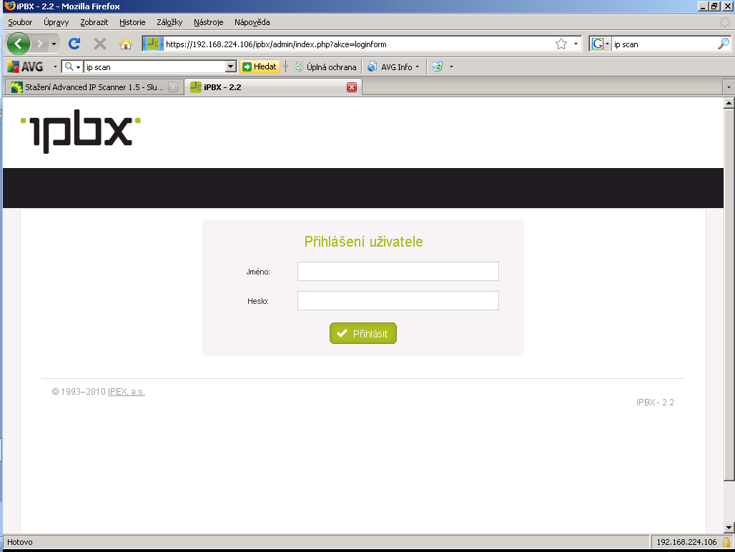
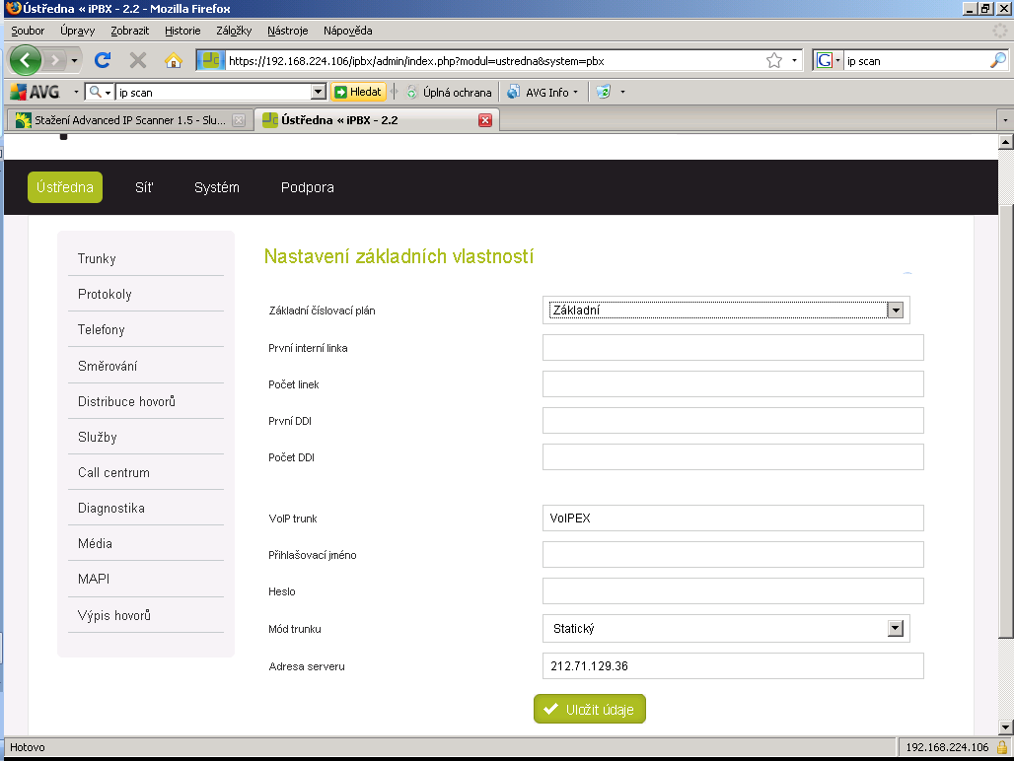
Nastavení odchozího směrování je takovéto:
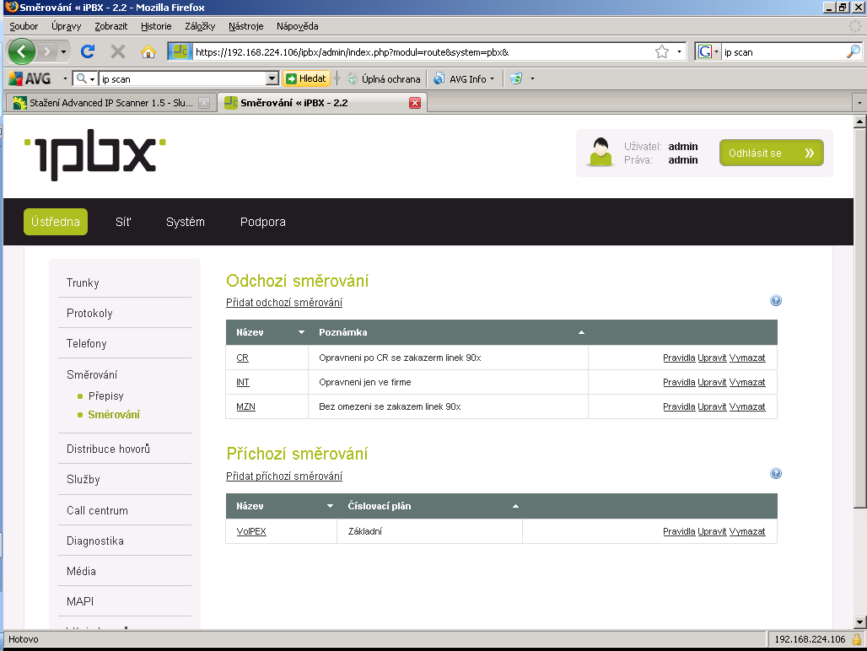
Prvotni ukol – zprovoznit budicí hlášku – stažen freeware pro úpravu a editaci audio souborů
Ze slunečnice.cz jsem proto stáhl program EXPStudio Audio Editor Free 4.22
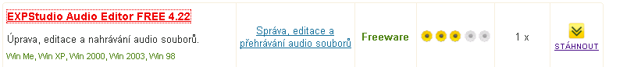
Jelikož jsem již několik hlášek pro telefonní ústředny dělal , vím, že pro vyhnutí se placení OSE musím najít song, kterého autor je alespoň 70 let po smrti, zvolil jsem tedy Bedřicha Smetanu a jeho polku a vybral jsem 31 vteřinovou pasáž.
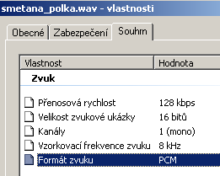
Ověřil jsem, že soubor je ve formátu , jako ostatní, nahrál jsem jej do telefonní ústředny
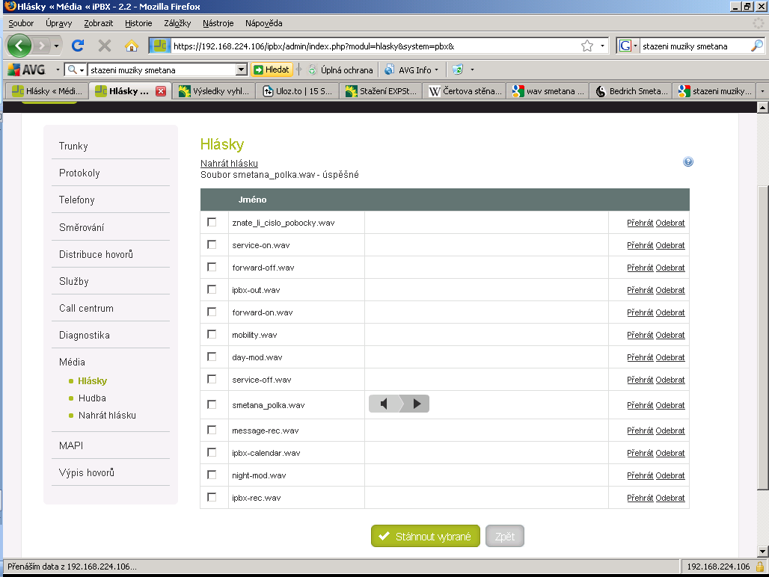
Tak, když již máme hlášku, je třeba vytvořit aplikaci buzení a této aplikaci přiřadit číslo linky
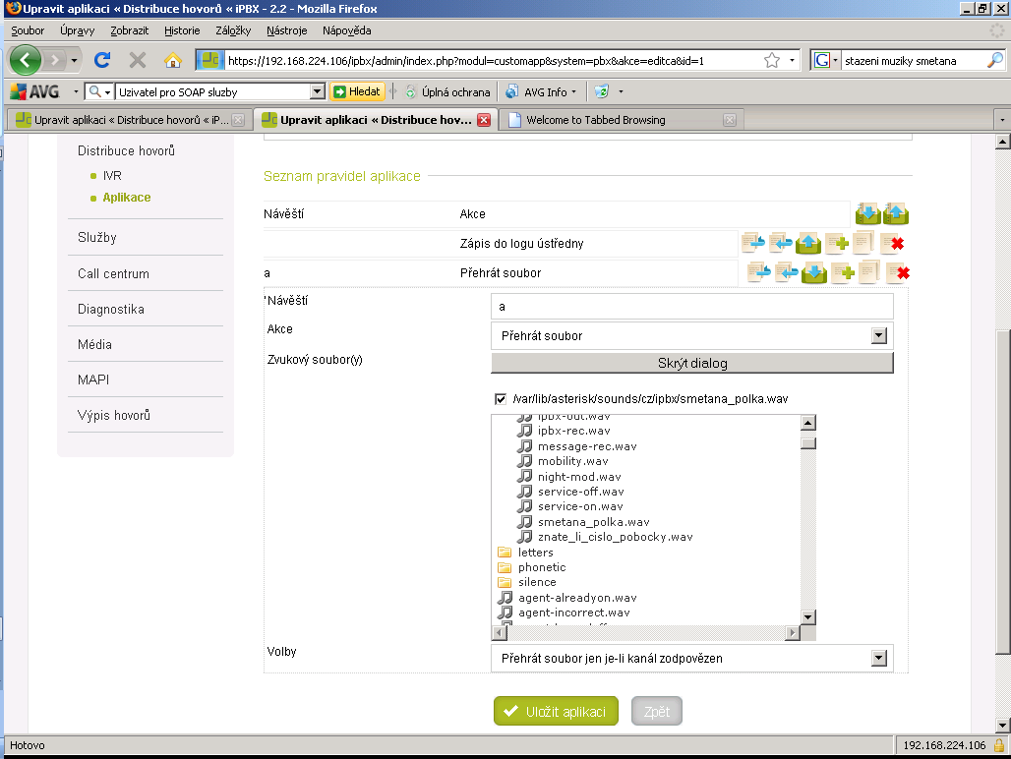
Zde je nutné vybrat pouze přehrát a nemít zápis do ústředny, mohu vyzkoušet co to může ukázat, ale pro funkci je to nepodstatné.
Co je podstatné, je vytvoření speciální linky, která bude representovat aplikaci buzení
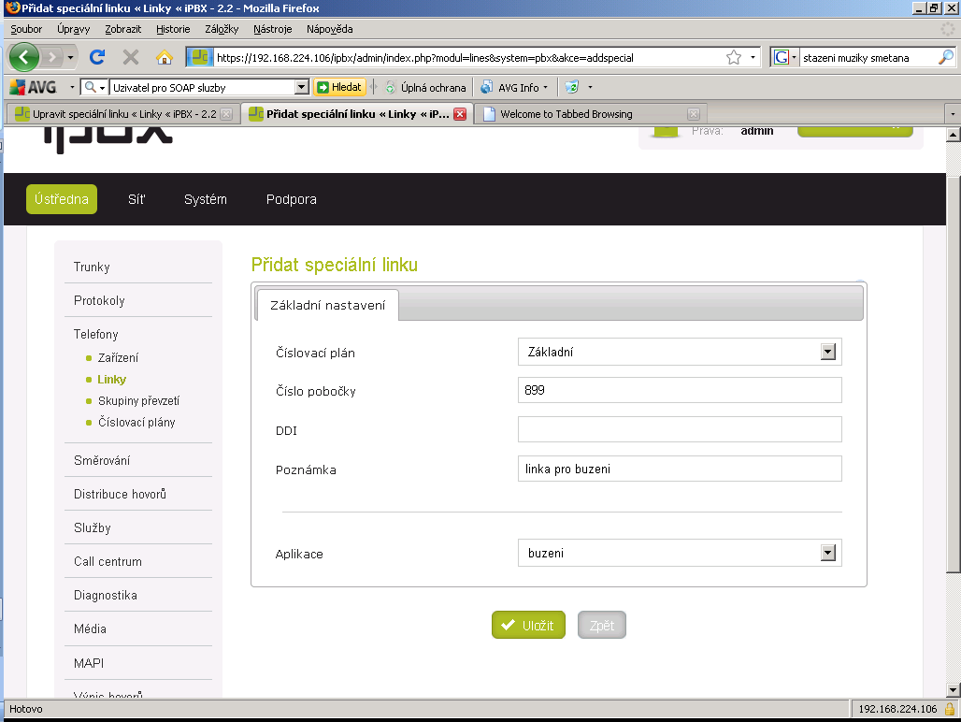
Po úpravě je třeba Aplikovat změny, stiskem červeného tlačítka
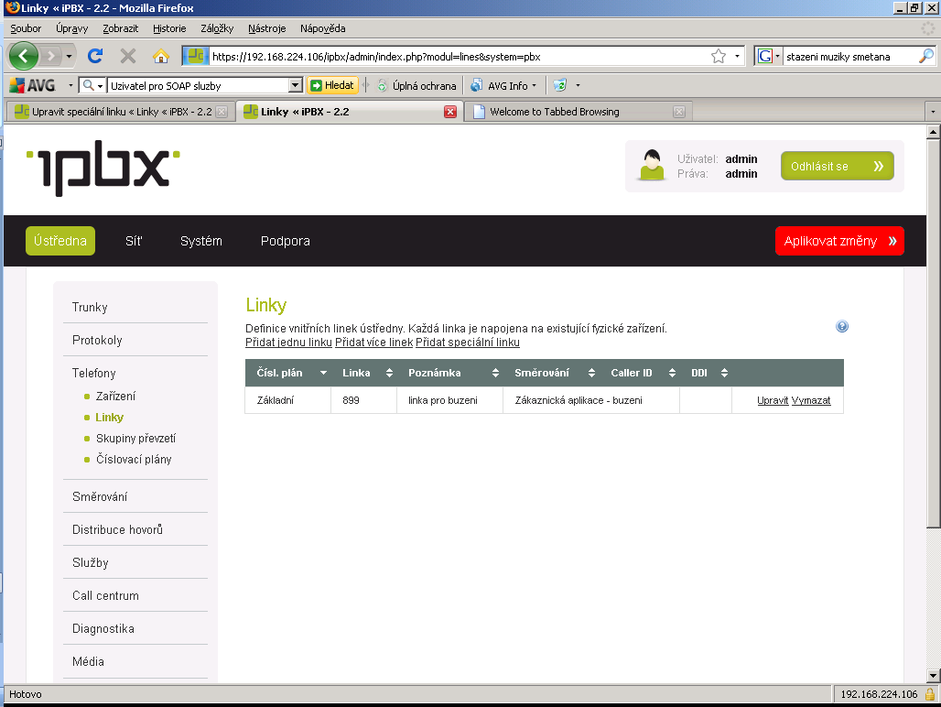
Bude zapotřebí přidat I několik telefonních linek, přidám tedy linky 101 až 109
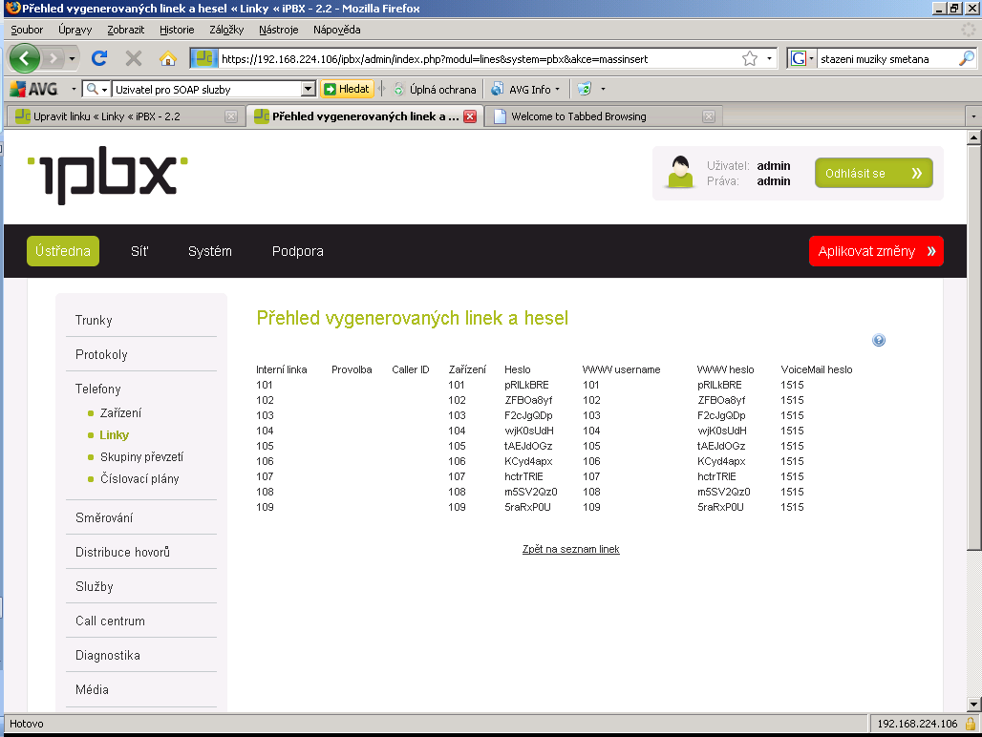
Dalším úkolem je vytvoření SOAP uživatelského účtu
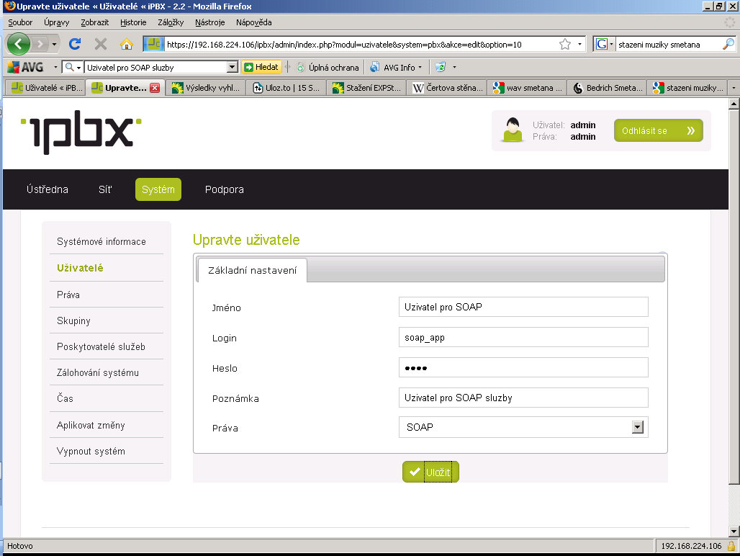
Nasadil jsem 3 hardwarové telefony, linky 103,104 a 105.
Pomocí interface byly úspěšně implementovány více-vláknová volání funkce buzení.(kde jsem původně použil Executors.newSingleThreadScheduledExecutor(), který způsobil to, že se přidal do fronty na jedno vlákno a počkal jak skončí první volání funkce buzení, po tomto zjištění jsem použil Executors.newCachedThreadPool() a vytvoří se potřebný počet vláken ve stejném čase)
Přímou komunikací s tabulkou vstup v databázi ipex nastavím nové buzení linek 103 a 104
insert into vstup (akce,linka,cas,cas2) values('0301','103','2010-10-19 22:50:00.000','2010-10-19 22:50:00.000')
insert into vstup (akce,linka,cas,cas2) values('0301','104','2010-10-19 22:50:00.000','2010-10-19 22:50:00.000')

Jelikož nejsem u daných telefonů musím se spolehnout na to, že systém vyhodnotí buzené jako neúspěšná podle zadaného nastavení v souboru soap.properties:
# buzeni
# linka kde je nastavena hlaska pro buzeni
buzeni_linka=899
# odmazani requestu na buzeni po x minutach
buzeni_odmaz=22
# po kolika minutach se ma znovu budit
buzeni_opakovani=7
# nastaveni cesty k souboru caracas.ftp
caracas_file_in=C:\\data\\Hotel\\IF-DATA\\caracas.ftp
caracas_file_out=C:\\data\\Hotel\\IF-DATA\\host.ftp
caracas_file_out_safe=C:\\data\\Hotel\\IF-DATA\\host.ft#
# nastaveni odpovedi pri neuspesnem buzeni (po buzeni_odmaz zapis do host.ftp)
caracas_wakeup_false_word=yes
